Консультация для родителей: "Новый год и дети"
Петущенко Е.С., воспитатель.
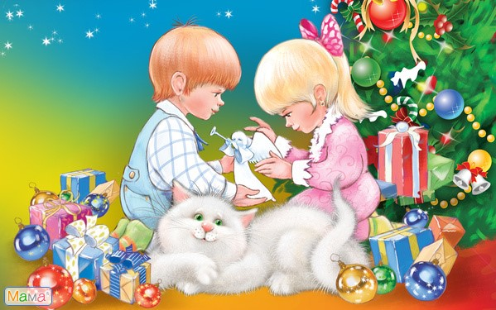

Приближается Новый год-любимый праздник детворы, ведь ёлка - праздник сказки, веселых игр, сюрпризов, смешных приключений. Что бы именно таким он был для ребенка, радовал яркостью и необычностью, родителям нужно приложит усилия.
Готовясь к Новому Году, родители должны привлечь детей: вместе решить, кого позвать из друзей, как украсить ёлку, какие придумать развлечения и т.д.
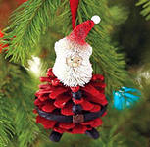
Детям заранее стоит рассказать о ёлке, о том, что это вечнозеленое дерево, показать его на картине, фотографии.
Готовясь к празднику, малышам следует дать рассмотреть елочные игрушки, можно вырезать вместе с ребенком снежинки, фонарики, вместе повесить гирлянды, лампочки. Если ребенок совсем маленький. То украсить ёлку можно, когда он уснет. Наутро для малыша ёлка станет сюрпризом.
О подарках тоже стоит позаботиться заранее. Оформить вручение подарка можно сказочно. Папа с дочкой лепят башмачки из пластилина и ставят под ёлку, а наутро ребенок находит там настоящие туфли. Можно сделать бумажного петушка и поставить его на окошко. Ребенку объяснить, что Петушок будет смотреть, не пройдет ли мимо Дед Мороз. Он увидит его и громко позовет. Дед Мороз обязательно зайдет, полюбуется на елку, на самодельные игрушки, проверит, умеет ли ребенок аккуратно складывать одежду, убирать свои вещи и оставит подарок. Утром малышу будет приятно найти под елкой подарок и письмо от Деда Мороза. В письме могут быть стихи для разучивания, загадка или пожелание.
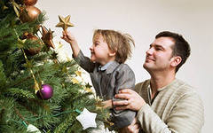
Дорогие папы и мамы! Интересно подготовленный праздник в кругу семьи не только принесет радость, но и поможет лучше понять ребенка, его интересы.
Яркие воспоминания от праздника запоминаются навсегда. Старайтесь создать атмосферу необычного праздника. Нарисуйте у входа Снеговика, что бы он встречал гостей. Спрячьте под ёлкой хлопушку. Расскажите, что её забыл Дед Мороз. В хлопушке могут быть шарики. Под елкой - книга с картинками, раскраска и т.д.
Не стоит долго сидеть за столом. Лучше поиграть с гостями, спеть вместе песню, потанцевать. Детям очень нравится игра «Горячо-холодно». Выигравший пляшет или поет песню. Можно сыграть в игру «Айболит и звери». Дети надевают шапочки животных, одного выбирают доктором. Игра строится на инсценировке: зайчик хромает, доктор его лечит, зайчик прыгает, бегемотик ревет и держится за живот, потом выздоравливает и весело прыгает и т.д.
Дети должны проявить творчество, передать нужную интонацию. В конце можно сплясать веселый танец.
Много интересного могут придумать взрослые к новогоднему празднику, надо только захотеть и отнестись ко всему ответственно. Желаю вам находчивости и терпения, и к вам придет успех!

